《智慧办公软件》教案

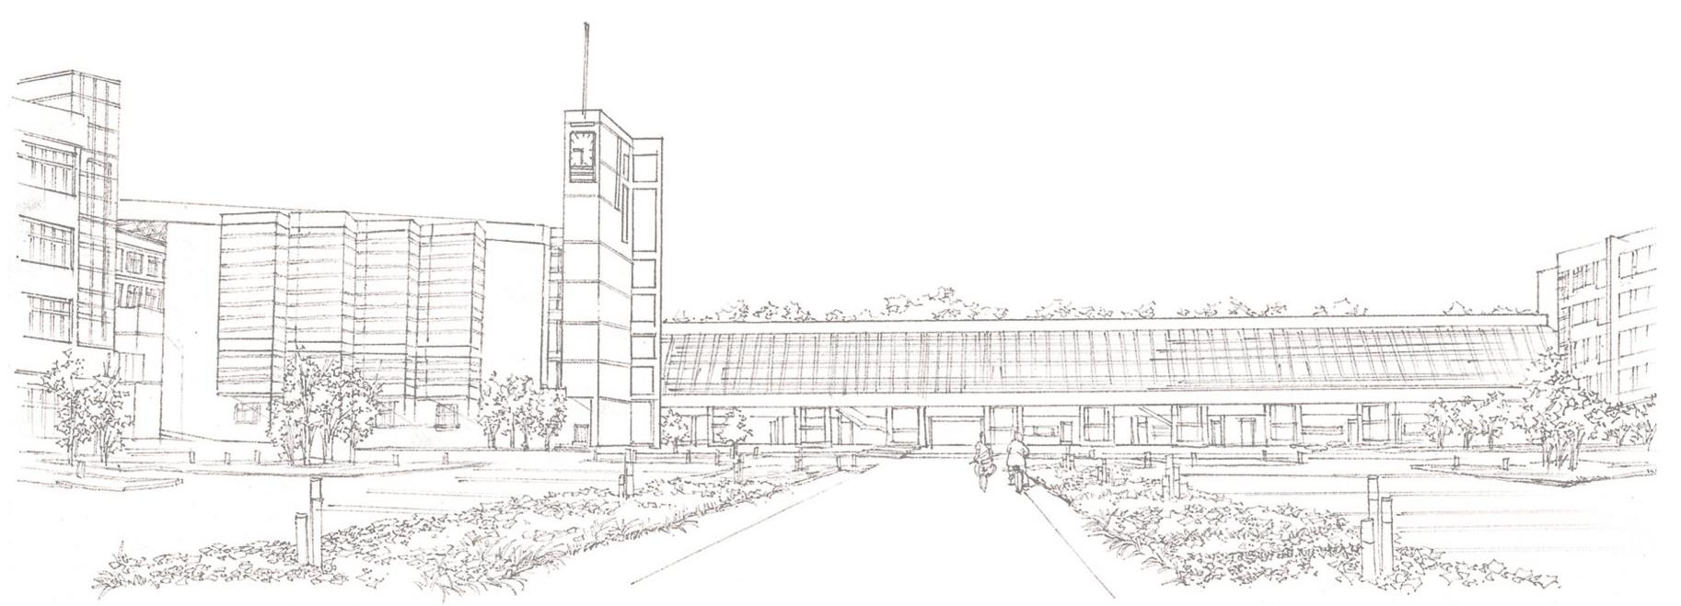
商学系

授课题目：案例5 学生毕业论文的排版
授课方式：理论课+实验课 授课时数：4节
说明：案例5是本教程中重点案例之一，内容较多。建议讲完本案例后，再用约2节课的时间，重新复习本案例的操作

【知识目标】：
（1）理解分节符概念的含义，并能通过插入分节符将文档分为若干部分；
（2）理解样式概念，掌握使用样式编辑文档的标题和正文的方法；
（3）掌握页眉页脚的设置；
（4）掌握正确插入页码的方法。
（5）掌握自动生成目录的方法。

【能力目标】：
能够利用所学知识正确编辑复杂的长文档。

【教学重点及难点】：
教学重点：
掌握目录的创建，页眉和页码格式设置；
教学难点：
页眉和页码的设置

【教学方法与手段】：
教学方法：案例教学法；
教学手段：多媒体演示。

【教学基本内容与过程】：
教学中，总体的教学方法是：教师首先演示和讲解操作方法（或者播放相应的微课视频），然后，学生操作练习，教师巡回检查学生操作，解答学生的疑难问题。讲解与练习时间分配大概为1:2。

一、操作要求
（1）打开“素材/案例5/学生毕业论文（素材）”文档，将文档另存为“学生毕业论文正稿”，保存到“我的作品/案例5”文件夹中。
（2）在文档的前面插入“本科毕业论文封面.docx”，并在正文与封面之间插入分节符；
（3）页面设置：纸张大小为A4，上下边距为2.5厘米，左边距为3厘米，右边距为2.5厘米，页眉距边距1.5厘米，页脚距边距1.75厘米；
（4）本论文中包含两级标题，分别是一级标题，二级标题。按照下表要求分别设置论文的标题和正文，并对相应的样式的格式进行修改。

表5-1 论文格式设置要求
内容 | 样式 | 格式
一级标题 | 标题1 | 宋体，小四号，加粗，居中对齐，1.5倍行距，段前段后距离0行，
二级标题 | 标题2 | 宋体、小四号、加粗、1.5倍行距、段前段后距离0行，左对齐，左边不留空格
正文 | 正文 | 宋体、小四号，首行缩进2字符、1.5倍行距
（5）所有文字，中文字体为宋体，西文字体为新罗马字（Times New Roman）；
（6）正文中所有一级标题均从新的一页开始；
（7）插入目录。封面与正文之间插入目录，目录页的第一行为目录两字，“目录”两字之间不插入空格，居中对齐，字体为黑体三号字，目录中的所有阿拉伯数字及英文用Times New Roman体，汉字用小四号宋体，标题全部左对齐。所有段落1.5倍行距；
（8）将案例文件分为三节，其中封面为一节，目录部分为一节，正文部分为一节；
（9）页码设置，封面不设页码，目录部分和正文部分单独设置页码，目录部分页码使用大写罗马字（Ⅰ，Ⅱ，Ⅲ，Ⅳ，Ⅴ，……），正文部分页码使用阿拉伯数字（1,2,3,4，……），目录部分与正文部分的页码相互独立编排；
（10）页眉设置。封面、目录部分不设置页眉，正文部分设置页眉，其中奇数页的页眉为“广西江州师范学院学生毕业论文（设计）”，偶数页的页眉格式为“学生姓名+两个全角空格+论文题目”，比如“张三 基于频率域特性的闭合轮廓描述子对比分析”，页眉格式设置为宋体，小五号，居中对齐。两个全角字空格相当于两个汉字的宽度。

二、操作过程要点讲解
本案例属于长文档的编辑与排版，涉及到“分节，样式，页眉页脚、页码，目录”等知识。

1.插入封面

1）插入封面文档
在文档的前面插入“本科毕业论文（封面）”文档。

2）插入分节符
封面插入之后，我们发现论文正文文字与封面落在同一页上。必须让论文正文文字另起一页，我们通过插入分节符的方法完成这个操作。
教师演示操作“操作要求”的第2小题。

2.页面设置
纸张大小为A4，上下边距为2.5厘米，左边距为3厘米，右边距为2.5厘米，页眉距边界1.5厘米，页脚距边界1.75厘米。
教师演示操作“操作要求”的第3小题。

3.论文格式设置

1）论文标题格式设置
本论文包含两级标题，分别是一级标题，二级标题。按照下表要求设置论文的标题格式，并对相应的样式的格式进行修改。
将标题设置为“标题”样式，才能创建自动目录，使用样式还可以快速设置格式。

2）论文正文文本的格式设置
按要求要将正文文本（除标题文字外）设置为宋体、小四号，首行缩进2字符、1.5倍行距。
教师演示操作“操作要求”的第4,5小题。

4.设置所有一级标题均从新的一页开始。
一级标题也称为章标题，在论文的格式设置中，一级标题均从新的一页开始。可以插入一个分页符或分节符完成操作。本案例是插入一个分节符。
教师演示操作“操作要求”的第6小题。

5.制作目录
为各级标题应用了相应的标题样式之后，就可以在文档中插入目录了。
教师演示操作“操作要求”的第7小题。

6.将文档分节
按操作要求将文档划分为3节。其中封面为一节，目录部分为一节，正文部分为一节。
教师演示操作“操作要求”的第8小题。

7.设置论文的页码
按操作要求设置页码。因为文档分为3节，所以，要一节一节的设置页码，操作时，需要插入页码和设置页码格式等操作。
教师演示操作“操作要求”的第9小题。

8.设置页眉
按操作要求设置页眉。
教师演示操作“操作要求”的第10小题。

三、实训操作
教学中，可以首先播放相应的微课视频，让学生掌握操作方法，然后学生动手操作，教师巡回解答学生疑问。

实训1 制作会议秩序手册
操作要求：
（1）打开“素材\案例5\实训1\会议秩序手册（素材）”文件。
（2）将文件另存为“会议秩序手册”保存到“我的作品/案例5/实训1”文件夹中。
（3）将文档中编号为“一、二、三、四的段落”设置为标题1，并将标题1的格式中段前段后距离改为自动，行距改为单倍行距。
（4）在“一、报到、会务组”的前面插入目录。
（5）将封面、目录、以及正文中四个部分各自设置为单独一节。
（6）设置页码。封面和目录部分不设置页码，页码从正文开始，且连续编号。
（7）设置页眉。封面和目录不设置页眉。正文部分的页眉内容与每页的标题1的内容一致，字号为5字号，右对齐。
实训1效果如图1所示。
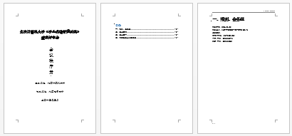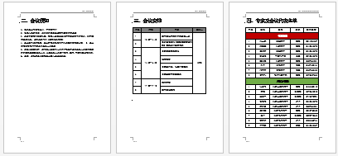
图1 实训1效果图

